PRACTICA Nro. 2
CUESTIONARIO
Ejercicio No 1: Display LCD

a) Resumen del periférico LCD 1602A (HD44780-compatible)
El módulo LCD 1602A está basado en el controlador Hitachi HD44780 y ofrece una pantalla de texto de 16 columnas por 2 líneas, con matriz de puntos de 5×8 por carácter. Sus principales características son:
- Interfaz paralela 8-bit o 4-bit: permite ahorrar pines al MCU, transfiriendo cada byte en dos “nibbles” (D7–D4) si se elige modo 4-bit
- Voltaje de operación: V<sub>DD</sub>=+5 V, GND; control de contraste (V<sub>0</sub>) mediante un potenciómetro externo (≈0…+5 V)
- Retroiluminación: LED (normalmente blanco o azul), alimentada a +5 V y GND (pines 15–16).
- Matriz de puntos: cada carácter ocupa 5×8 puntos; el controlador dispone de CGRAM para definir hasta 8 caracteres custom.
- Set de comandos:
  - Clear display (0x01): borra toda la pantalla y sitúa cursor en (0,0).
  - Return home (0x02): cursor a inicio sin limpiar.
  - Entry Mode Set (0x04–0x07): dirección de auto-incremento/decremento y desplazamiento de display.
  - Display ON/OFF (0x08–0x0F): control de display, cursor y blinking.
  - Cursor/Display Shift (0x10–0x1F): desplaza cursor o todo el display.
  - Function Set (0x20–0x3F): selecciona modo 4/8 bit, número de líneas (1/2) y tipo de fuente (5×8/5×10).
  - Set CGRAM Address (0x40–0x7F): para definir caracteres custom.
  - Set DDRAM Address (0x80–0xFF): posicionar cursor en DDRAM (p. ej. 0x80+col para línea 0; 0xC0+col para línea 1).
b) Diagrama esquemático en Proteus
Hecho en la entrega.
c) Verificación de niveles lógicos
- El HD44780 acepta niveles TTL/CMOS:
  - VIH (alta) ≥0.7·V<sub>DD</sub> ≈3.5 V
  - VIL (baja) ≤0.3·V<sub>DD</sub> ≈1.5 V
- Un ATmega328P alimentado a +5 V produce salidas:
  - VOH mínimo ≈4.2 V (>3.5 V)
  - VOL máximo ≈0.1 V (<1.5 V)
Por tanto, la interfaz es plenamente compatible sin niveladores externos.
d) Funciones de la biblioteca (lcd.h / lcd.c)
- LCDinit()
  - Espera ≥15 ms tras V<sub>CC</sub>.
  - Configura líneas de datos (D4–D7) y control (RS,RW,E) como salidas (DDR registers).
  - Envia secuencia de “Function Set” tres veces en 4-bit para asegurar modo correcto (0011→0011→0010) y luego completa configuración dual-línea, 5×8.
  - Envía “Display ON” (cursor invisible, display encendido) y “Entry Mode Set” (incremento sin desplazamiento).
  - Carga en CGRAM los 8 caracteres custom definidos en LcdCustomChar[].
- LCDGotoXY(x,y)
  - Calcula dirección DDRAM según línea y columna:
    - Línea 0: addr=0x00+x; línea 1: addr=0x40+x.
  - Envía comando 1<<LCD_DDRAM | addr (0x80 | addr) vía LCDsendCommand().
- LCDstring(ptr, nBytes)
Recorre nBytes bytes empezando en ptr[] y, para cada uno, llama a LCDsendChar(), que coloca el dato en el bus (en dos nibbles si es 4-bit) y genera el pulso de “Enable”. De esta forma imprime secuencialmente en la posición actual del cursor.

Ejercicio No 2: Teclado Matricial 4x4

a) Funcionamiento y conexionado
Un teclado matricial 4×4 está formado por 4 líneas de filas (R1…R4) y 4 de columnas (C1…C4). Internamente, cada tecla conecta la fila i con la columna j cuando se presiona. Para detectar la tecla:
- Configuración de pines
  - Filas (R1–R4) como salidas. Se “escanean” una a una poniéndolas a nivel bajo (0 V), manteniendo las demás en alta impedancia o alto (V<sub>CC</sub>).
  - Columnas (C1–C4) como entradas con pull‐ups internas habilitadas, de modo que, si no hay tecla presionada, la lectura es “1” (V<sub>CC</sub>); si la fila correspondiente está en “0” y la tecla cerrada, la columna se leerá “0”.

- Esquema de conexionado
Filas (PB0–PB3) ↔ R1–R4 configuradas como salidas push-pull.
Columnas (PC4–PC7) ↔ C1–C4 configuradas como entradas con pull-up (PORTC |= (1<<PC4)|(1<<PC5)|(1<<PC6)|(1<<PC7);).

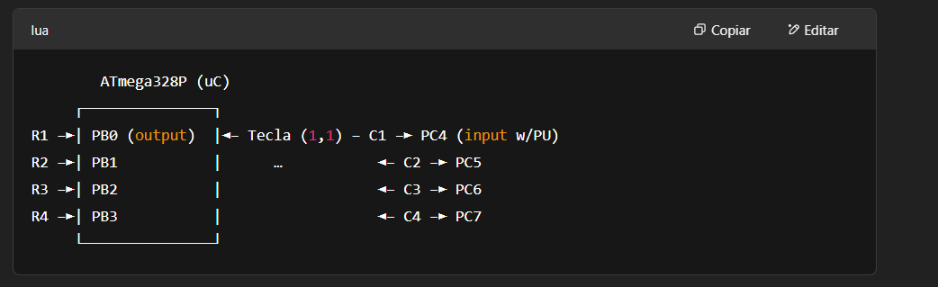
b) Función uint8 KEYPAD_Scan(uint8 *key)
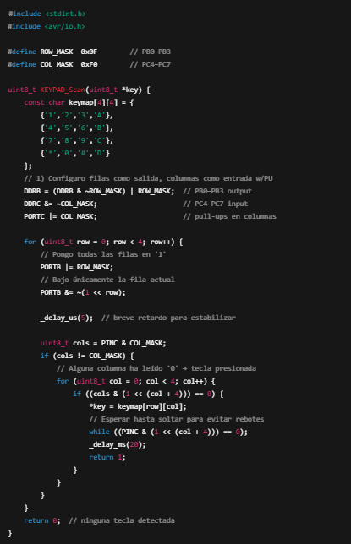
Escaneo por filas: se baja cada fila a “0” y se chequean las 4 columnas.
Pull-ups en columnas garantizan lectura “1” en reposo.
Debounce: esperas cortas y bucle hasta soltar.

Ejercicio No 3: Interrupciones

a) Secuencia de atención a una interrupción
- Revisión de bandera: el módulo de interrupciones del MCU detecta la condición de disparo (flanco/nivel).
- Aceptación: si las interrupciones globales (I en SREG) están habilitadas y la bandera específica está activa, se procede.
- Push de contexto:
  - Se apila el Program Counter (PC) actual en la pila.
  - Se deshabilitan automáticamente las interrupciones (bit I = 0) para evitar anidamiento.
- Vectoring: lee la dirección del vector de interrupción (tabla interna) y hace PC := vector_address.
- Ejecuta ISR (Interrupt Service Routine).
- Retorno: instrucción RETI al final del ISR:
  - Hace pop del PC desde la pila,
  - Restaura el flag I,
  - Retoma ejecución normal justo donde se interrumpió.
b) Bit I en SREG
- Es el Global Interrupt Enable.
  - I = 1: interrupciones globales habilitadas.
  - I = 0: bloquea todas las interrupciones (salvo RESET).
- Valor por defecto tras RESET: I = 0 (interrupciones deshabilitadas).
- Instrucciones:
  - SEI (Set Interrupt Enable) → pone I = 1.
  - CLI (Clear Interrupt Enable) → pone I = 0.
c) RESET y MCUSR
- RESET: reinicio del MCU.
  - Fuentes:
    - Power‐On Reset (encendido).
    - External Reset (pin RESET bajo).
    - Watchdog Reset (WDT desborda).
    - Brown‐Out Reset (BOD detecta voltaje bajo).
    - JTAG (en algunos).
  - MCU Status Register (MCUSR):
    - Bits que indican qué fuente causó el último reset (WDRF, BORF, EXTRF, PORF).
    - El firmware puede leer MCUSR para diagnóstico y luego limpiar sus bits.
d) Latencia de interrupción
- Definición: número de ciclos desde que se reconoce la condición de interrupción hasta que comienza la ejecución del ISR.
- En AVRs modernos, la latencia mínima suele ser de 4 ciclos de reloj (típico: 3–6 ciclos según arquitectura).
e) Interrupciones anidadas
- Anidamiento: permite que un ISR sea interrumpido por otra (de mayor prioridad).
- Por defecto en AVR: no es posible, porque SEI se resetea durante la entrada al ISR.
- Si dentro del ISR se ejecuta explícitamente SEI, se pueden aceptar nuevas interrupciones (cuidado con reentrancia).
f) Interrupciones Externas (INTx)
- En ATmega328P hay dos líneas: INT0 (PD2) e INT1 (PD3).
- Configuración (registro EICRA):
  - ISC01/0 (INT0 sense control) para flanco/rising/falling o nivel bajo.
  - ISC11/10 para INT1.
- Flanco vs Nivel:
  - Flanco (rising/falling): dispara solo en el instante de transición.
  - Nivel bajo: la interrupción persiste mientras la línea esté en bajo; el flag no se borra hasta ejecutar el ISR.
g) Pin‐Change Interrupts (PCINT)
- Terminales disponibles:
  - PCINT0…7 → PCINT0(PB0)…PCINT7(PB7)
  - PCINT8…14 → PCINT8(PC0)…PCINT14(PC6)
  - PCINT16…23 → PCINT16(PD0)…PCINT23(PD7)
- Configuración:
  - Habilitar grupos en PCICR (PCIE0 para PCINT[7:0], PCIE1 para PCINT[14:8], PCIE2 para PCINT[23:16]).
  - Enmascarar pines específicos en PCMSKx (PCMSK0, PCMSK1, PCMSK2).
- Vectores y prioridad:
  - Tres vectores: PCINT0_vect, PCINT1_vect, PCINT2_vect (uno por grupo).
  - Prioridad relativa: INT0/INT1 (externas) tienen precedencia sobre PCINT. Entre PCINT, PCINT0 (grupo 0) suele tener mayor prioridad.
- Diferencias con INTx:
  - PCINT detecta cualquier cambio (0→1 o 1→0) en múltiples pines; INTx se limita a un solo pin con control fino (flanco o nivel).
  - PCINT agrupa pines en bloques (menos granular), mientras que INTx es independiente y más determinista.

Ejercicio No 4: Temporizadores

a) Componentes principales de TIMER0 y modos de funcionamiento
- Registros de control
  - TCCR0A (Timer/Counter Control Register A): selecciona modo de operación (Normal, CTC, Fast PWM, Phase-Correct PWM) y configuración de salidas OC0A/OC0B.
  - TCCR0B: prescaler (CS00–CS02) y modo extendido (WGM02).
- Contador
  - TCNT0: registro de 8 bits que cuenta de 0 a 255 (Normal/CTC) o si se usa PWM, cuenta ascendente/descendente.
- Comparadores
  - OCR0A, OCR0B: umbrales para generación de interrupciones en CTC o para salida PWM.
- Registro de estado
  - TIFR0: flags de interrupción (TOV0 para overflow, OCF0A/B para comparación).
Modos de operación (WGM02:0 en TCCR0B/A)
- Normal (WGM=0): cuenta de 0→255→0, interrumpe por overflow (TOV0).
- CTC (WGM=2): cuenta de 0→OCR0A→0, interrumpe por comparación OCF0A.
- Fast PWM (WGM=3 o 7): genera PWM de 8 bits con reinicio al llegar a TOP (255 o OCR0A).
- Phase-Correct PWM (WGM=1 o 5): cuenta 0→TOP→0 para PWM de fase correcta.

b) Prescaler y frecuencias
- Prescaler (CS02:0): divide la frecuencia de reloj del MCU (f<sub>CLKIO</sub>) por factores fijos: 1, 8, 64, 256, 1024.
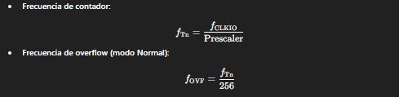
Borrado de la bandera de overflow (TOV0):
Se limpia escribiendo un “1” en el bit TOV0 de TIFR0. Por ejemplo: TIFR0 |= (1<<TOV0);
c) Retardo de 1 ms con f<sub>CLKIO</sub>=8 MHz
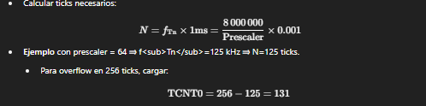
Ejemplo:
TCCR0B = (1<<CS01)|(1<<CS00); // prescaler=64
TCNT0 = 131;
while (!(TIFR0 & (1<<TOV0)));
TIFR0 |= (1<<TOV0); // limpiar flag

¿Retardo de 1000 ms?
- Un solo overflow máximo es 256 ticks → 2.048 ms a prescaler=1024.
- Para 1000 ms hay que encadenar ≈488 overflows o usar un contador de software.

d) TIMER0 con interrupción periódica de 1 ms
- Configurar CTC (más preciso que overflow):
TCCR0A = (1<<WGM01); // modo CTC
TCCR0B = (1<<CS01)|(1<<CS00); // prescaler=64
OCR0A = 124; // 125 ticks → 1 ms
- Habilitar interrupción de comparación:
TIMSK0 = (1<<OCIE0A);
sei(); // habilita interrupciones globales
- ISR:
ISR(TIMER0_COMPA_vect) {
// Código a ejecutar cada 1 ms
}

Ejercicio No 5: Temporizador Asíncrono–RTC (Contador de Tiempo Real)
a) Diferencias y similitudes entre TIMER0 y TIMER2
- Similitudes:
  - Ambos son timers de 8 bits con prescalers y modos (Normal, CTC, Fast/Phase-Correct PWM).
  - Tienen registros TCNTx, TCCRnx, OCRnx, TIFRx, TIMSKx.
- Diferencias:
  - TIMER2 puede operar en modo asíncrono usando un cristal de 32.768 kHz conectado a TOSC1/TOSC2, ideal para RTC con muy baja deriva.
  - Prescalers diferentes (hasta 128 para TIMER2) y dos fuentes de reloj (interno o asíncrono externo).
b) Interrupción periódica de 10 ms con cristal de 32.768 kHz
- f<sub>async</sub>=32 768 Hz. Prescaler típico=128 ⇒ f<sub>T2</sub>=256 Hz ⇒ periodo=3.9 ms≈.
- Para 10 ms mejor usar CTC con OCR2A:

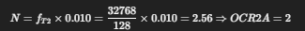

Configuración:
ASSR |= (1<<AS2); // modo asíncrono
TCCR2A = (1<<WGM21); // CTC
TCCR2B = (1<<CS22)|(1<<CS20); // prescaler=128
OCR2A = 2;
TIMSK2 = (1<<OCIE2A);
while (ASSR & ((1<<TCN2UB)|(1<<OCR2AUB))); // esperar escritura
sei();

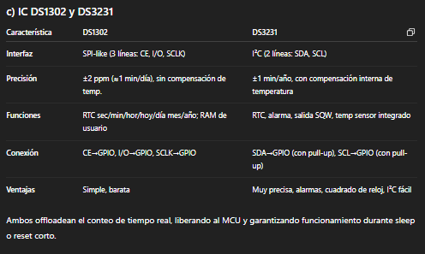

Ejercicio No 6: Implementación de Máquinas de Estado Finitos (MEF)

a) Modelo de Estados Finitos
- Definición: representación de un sistema con un conjunto finito de estados y transiciones gobernadas por eventos/condiciones.
- Elementos:
  - Estados (S).
  - Entradas (Σ).
  - Transiciones (δ: S×Σ→S).
  - Estado inicial (s₀).
  - (Moore) Salidas: función λ(s). / (Mealy): λ(s, e).
b) Moore vs Mealy
- Moore: salidas dependen solo del estado actual.
- Mealy: salidas dependen del estado y de la entrada que provoca la transición → menor número de estados, respuestas más rápidas.
c) Formas de implementar en C
- Switch-case sobre enum de estados.
- Tabla de transición (matriz o array de structs con estado, entrada, siguiente estado, acción).
- Punteros a funciones (un array de funciones por estado).
Variables de estado:
typedef enum {IDLE, RUNNING, ERROR} State_t; y static State_t currentState;
Ejemplo resumido (switch-case):
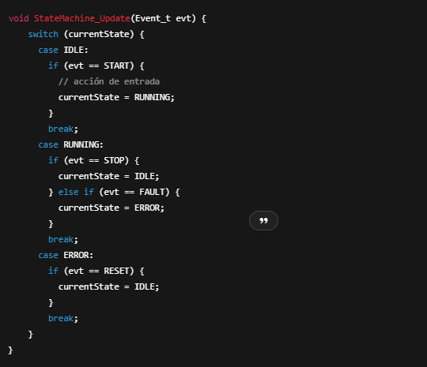
d) Inicialización y actualización de una MEF
- Inicialización: currentState = IDLE; // s₀
- Actualización: en bucle principal o dentro de ISR, leer entradas, generar evento y llamar a StateMachine_Update(evt); luego ejecutar la acción asociada al nuevo estado si hace falta.
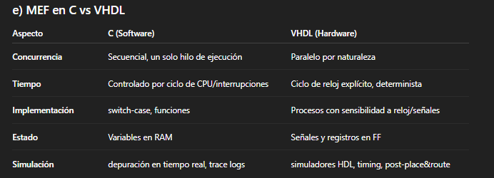

Ejercicio No 7: Planificación Cooperativa de Tareas y Modularización

a) Esquema de planificación cooperativo con interrupción periódica de timer
En un planificador cooperativo, cada tarea cede voluntariamente el control tras ejecutarse (no hay pre-emption por prioridad). Se emplea un timer hardware que genera una interrupción periódica (systick) a intervalos fijos. En el ISR del timer:
- Incrementar un contador de ticks del sistema.
- Señalar (con “flags”) qué tareas deben ejecutarse según su período.
- Salir del ISR (RETI), devolviendo el control al bucle principal.
En el bucle principal (while(1)), se comprueban las flags de tareas pendientes y se llaman a las tareas (x(), y(), z()). Cada tarea debe terminar antes del siguiente tick, y es responsable de devolver el control al scheduler.
b) Determinar el periodo de interrupción para x(10 ms), y(25 ms) y z(50 ms)
Buscamos el máximo común divisor de los tres períodos:
gcd(10, 25, 50) = 5 ms
Así, la interrupción del timer debe dispararse cada 5 ms. En cada tick (5 ms) el scheduler:
- Contador t += 5
- Si t % 10 == 0 ⇒ ejecutar x()
- Si t % 25 == 0 ⇒ ejecutar y()
- Si t % 50 == 0 ⇒ ejecutar z()
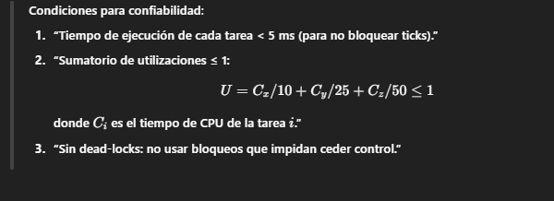
c) Código + Diagrama temporal
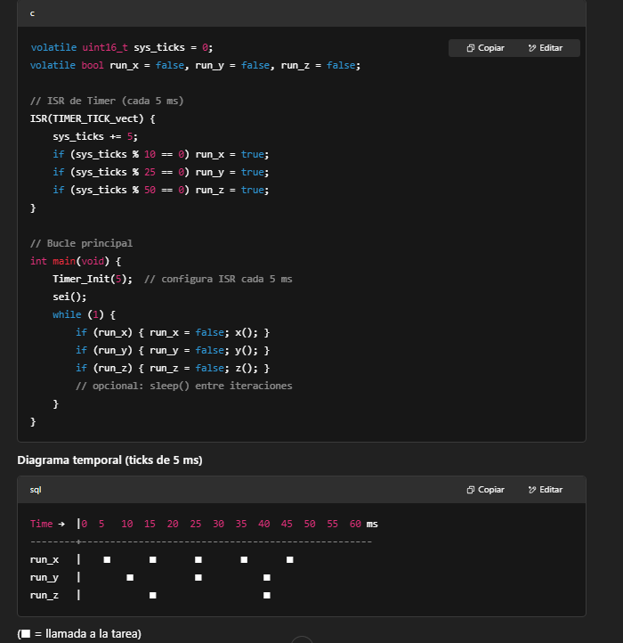

d) Evitar superposición en el mismo tick
Si dos tareas coinciden en tick (por ejemplo a t=50 ms: x,y,z), el bucle principal las ejecuta en orden fijo (p. ej. x→y→z). Para garantizar que no se superpongan:
- Restricción de WCET: el tiempo máximo de ejecución de todas juntas < 5 ms.
- Asignación de slots: desplazar el arranque de cada tarea dentro del tick. Por ejemplo:
  - Ejecutar x() inmediatamente, luego delay si sobra tiempo, luego y(), luego z().
- Rate Monotonic: tareas más cortas y más frecuentes tienen mayor prioridad; en cooperativo, se respetan estas prioridades en el orden de comprobación.
e) Modularización de software
Modularizar significa dividir el programa en módulos (unidades lógicas) con interfaces bien definidas.
- Ventajas:
  - Mayor legibilidad y mantenibilidad.
  - Facilita reutilización de código.
  - Aisla errores y reduce dependencias.
f) Modularización en C usando conceptos de POO
Se imitan clases: cada módulo es un par (.h, .c) que encapsula datos y funciones.
- Encapsulación de datos: usar struct Module_t en el .c.
- Interfaz pública: declarar en el .h funciones Module_Init(), Module_DoAction().
- Implementación privada: en el .c, mantener datos estáticos y funciones auxiliares “privadas”.
// module.h
#ifndef MODULE_H
#define MODULE_H
typedef struct { int state; } Module_t;
void Module_Init(Module_t *m);
void Module_Run(Module_t *m);
#endif

// module.c
#include "module.h"
static void helper(Module_t *m); // función privada

void Module_Init(Module_t *m) { m->state = 0; }
void Module_Run(Module_t *m) {
helper(m);
// ...
}
static void helper(Module_t *m) { /* ... */ }

g) Uso de static para modularizar en C
- Variables y constantes static a nivel de fichero (module.c): visibilidad privada al módulo.
- Funciones static en module.c: no exportan símbolo al linker; sólo accesibles dentro del fichero.
- Funciones no-static son públicas, visibles desde otros .c.
h) Funciones privadas vs públicas de un módulo
- Públicas: declaradas en el .h, forman parte de la API del módulo.
- Privadas: declaradas static en el .c, usadas sólo internamente.
// cálculos.h
#ifndef CALCULOS_H
#define CALCULOS_H
int Calculo_Publico(int x);
#endif

// cálculos.c
#include "cálculos.h"
static int Auxiliar(int y) { return y*y; } // privada
int Calculo_Publico(int x) {
return Auxiliar(x) + 1;
}

Ejercicio No 8: Sistema de generación y distribución de reloj

a) Fuentes de reloj y rangos para el MCU
- RC interno: 8 MHz (por defecto), 128 kHz.
- Cristal externo o resonador: 0.4 – 20 MHz.
- Reloj externo por pin CLKIN: hasta 20 MHz.
- Oscilador asíncrono (TIMER2): cristal de 32 768 Hz.
b) Distribución interna de señales de reloj
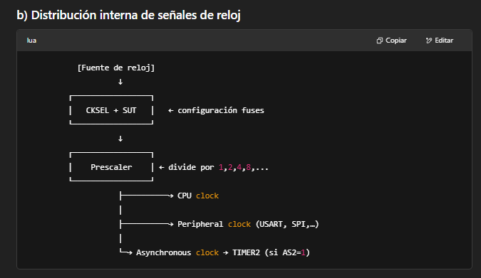
- Los fuses (CKSEL, SUT) eligen fuente y start-up delay.
- El CLK prescaler (CLKPR) divide la señal para CPU y periféricos.
- Opcionalmente, se puede alimentar TIMER2 con reloj asíncrono separado.
c) Biblioteca sleep.h (Power‐down modes)
- Proporciona APIs para entrar en modos de bajo consumo:
#include <avr/sleep.h>
set_sleep_mode(SLEEP_MODE_IDLE);
sleep_enable();
sleep_mode(); // ejecuta SLEEP, se despierta con interrupción
sleep_disable();
- Modos: IDLE, ADC, POWER_DOWN, POWER_SAVE, STANDBY, EXT_STANDBY.
d) Configuración de fábrica del reloj y tolerancia
- Por defecto tras RESET:
  - RC interno a 8 MHz con CKDIV8=1, por lo que CPU corre a 1 MHz.
  - Fuses: CKSEL=0010 (RC interno), CKDIV8=0 (activo).
- Tolerancia típica del RC interno: ±10 % a temperatura ambiente; varía más con temperatura.

EJERCICIOS PARA REALIZAR CON SIMULADOR
Ejercicio No 9: Teclado y LCD

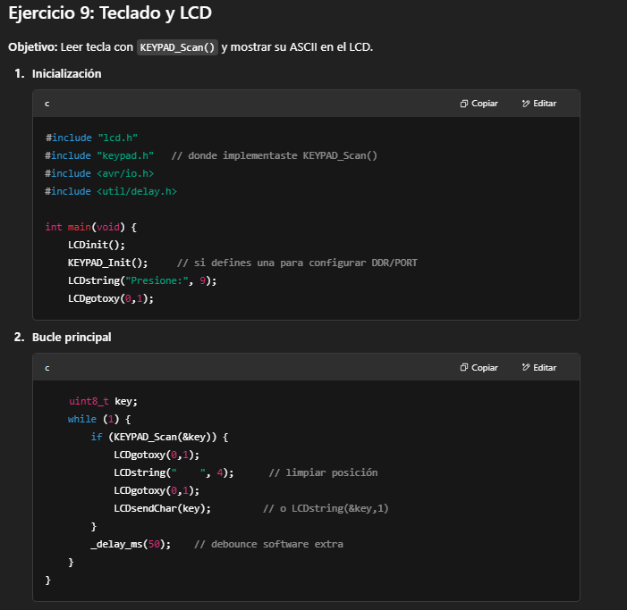
Ejercicio 10: Temporizadores

a) Parpadeo de LED a 10 Hz con TIMER0
- Configurar CTC para interrupción cada 50 ms (período 100 ms → 10 Hz).
(En AVR de 8 bits OCR0A no puede superar 255; para 10 Hz mejor usar overflow+software o TIMER1.)

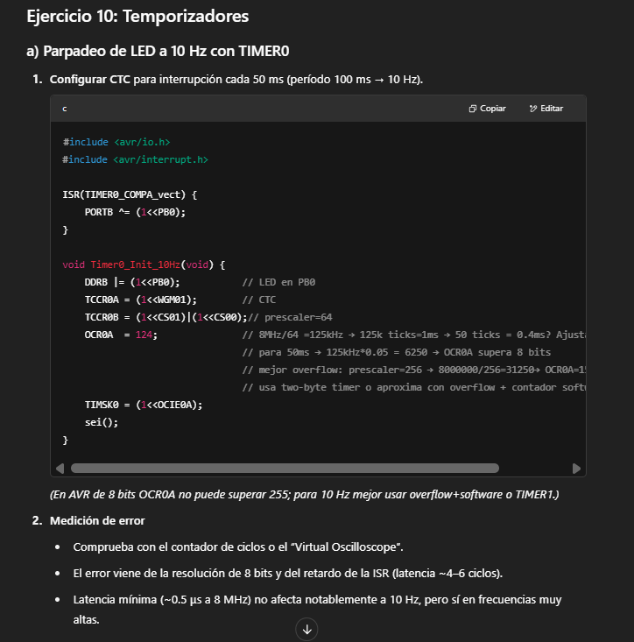
Medición de error
  - Comprueba con el contador de ciclos o el “Virtual Oscilloscope”.
  - El error viene de la resolución de 8 bits y del retardo de la ISR (latencia ~4–6 ciclos).
  - Latencia mínima (~0.5 μs a 8 MHz) no afecta notablemente a 10 Hz, pero sí en frecuencias muy altas.
b) Función retardo bloqueante con TIMER0
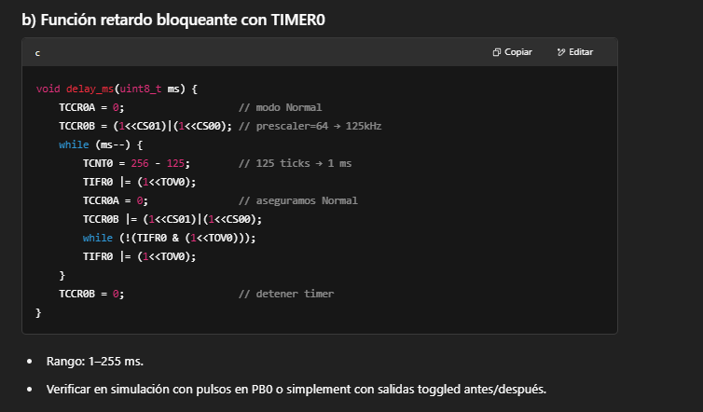
Rango: 1–255 ms.
Verificar en simulación con pulsos en PB0 o simplement con salidas toggled antes/después.

Ejercicio 11: MEF

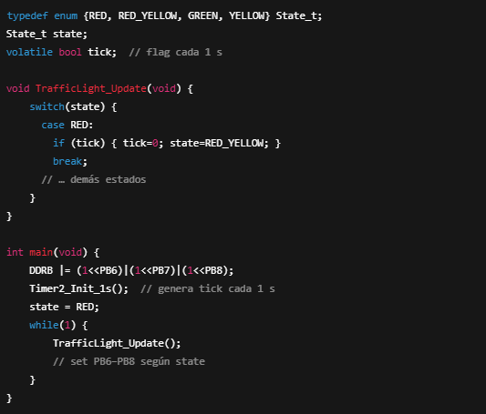
a) Semáforo con switch-case
- Estados: Rojo, Rojo-Ambar, Verde, Amarillo.
- Entradas: temporizador expirado (flag cada X seg).
- Salidas: bits PB6 (Rojo), PB7 (Ambar), PB8 (Verde).
- Transición: tras N segundos pasa al siguiente.

b) Programa completo
- En el ISR de TIMER2_CMP: tick = true, En main, antes del switch, apagas todos los LEDs y en cada caso enciendes el correspondiente.
c) MEF antirrebote (debounce)
- Estados: IDLE, BOUNCE, PRESSED.
- Entradas: lectura GPIO = 0/1; temporizador 10 ms.
- Salidas: flag “botón presionado” para la capa superior.
d) Implementación de MEF de debounce
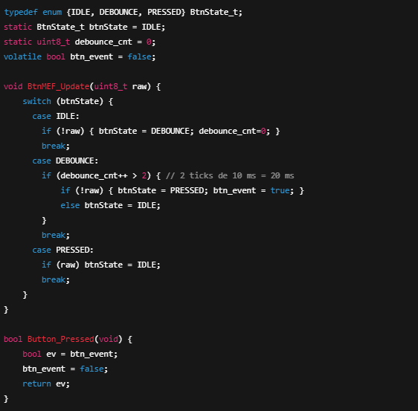
- Llamar BtnMEF_Update(PINB & (1<<PBx)) cada 10 ms desde un timer.

Ejercicio 12: Planificación con RTI (Retardos no bloqueantes)

Reemplazar todos los delay_ms() del TP1 por flags temporizadas desde el ISR del TIMER0 (como en el Ej. 7). Cada tarea se activa cuando su contador llega a cero. El bucle principal comprueba y ejecuta tareas sin bloquear.

Ejercicio 13: Reloj Digital en LCD

- Variables de tiempo: uint8 hh, mm, ss;
- ISR de TIMER2 (modo CTC a 1 Hz):
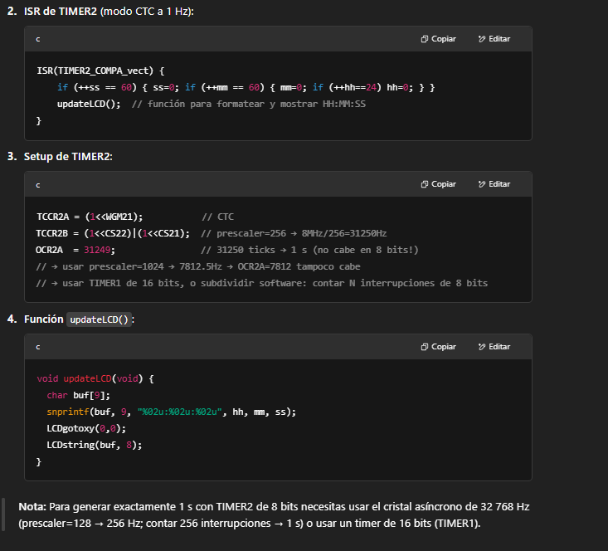
- Setup de TIMER2:

- Función updateLCD():


Nota: Para generar exactamente 1 s con TIMER2 de 8 bits necesitas usar el cristal asíncrono de 32 768 Hz (prescaler=128 → 256 Hz; contar 256 interrupciones → 1 s) o usar un timer de 16 bits (TIMER1).

